|  |  |
| --- | --- |
| División/Departamento: | <Introducir División/Departamento Impulsor del Proyecto> |

|  |
| --- |
| PLAN DE PROYECTO  Proyecto Nº: LAM01  Laboratorio de Análisis de Movimientos |

**Revisado por**

| Rol | Nombre | Cargo | Fecha |
| --- | --- | --- | --- |
| **Impulsor del proyecto** | Andrés Castillo Sanz | Tutor del Proyecto |  |
| **Representante de cliente interno 1** | Andrés Castillo Sanz |  |  |
| **Representante de cliente interno 2** |  |  |  |
| **Ejecutor principal** | Andrés Castillo Sanz |  |  |
|  |  |  |  |
|  |  |  |  |

| Control de Calidad |  | PMO |  |
| --- | --- | --- | --- |

**Control de Versión de la Plantilla**

**Control de Versión del Documento**

**Historial de Cambios**

| Versión | Autor | Revisado por: | Fecha |
| --- | --- | --- | --- |
| 1.0 | José Angel Rendo |  | 14.04.2014 |
|  |  |  |  |

**Cambios**

| Versión | Cambios |
| --- | --- |
| 1.0 | Version inicial. Creación del documento |
|  |  |

Índice de Contenidos

1 Introducción 4

1.1 Objetivo 4

1.2 Descripción General del Proyecto 4

1.3 Definiciones, Acrónimos y Abreviaturas 4

1.4 Referencias 4

2 Alcance del Proyecto 6

3 Equipo de Proyecto 6

3.1 Reuniones de Proyecto 6

4 Estructura de Desglose del Trabajo (EDT) 6

5 Calendario 6

6 Plan de Costes Externos 7

7 Plan de Formación 7

8 Plan de Control de Cambios 8

8.1 Procedimiento a seguir 8

9 Plan de Gestión de la Configuración 9

9.1 Documentación 9

9.1.1 Alcance 9

9.1.2 Ubicación 9

9.1.3 Nomenclatura 9

9.1.4 Validación de cambios 9

9.2 Software 9

9.3 Hardware 10

9.4 Copias de Seguridad 10

10 Plan de Garantía de Calidad 10

11 Plan de Comunicación 11

12 Actividades de Gestión del Cambio 12

13 Dependencias 12

14 Adaptación de la Metodología 12

# Introducción

## Objetivo

El objetivo de este documento es describir de forma precisa cómo y cuándo se realizarán los objetivos del proyecto, especificando los productos, actividades y recursos requeridos para ello.

Este documento es utilizado por el Comité de Dirección del Proyecto como base para monitorizar el progreso del mismo.

## Descripción General del Proyecto

‘Laboratorio de Análisis de Movimientos’ (en adelante LAM) es una aplicación orientada al ámbito de la salud, concretamente a los pacientes afectados por la Parálisis Cerebral Infantil.

Este tipo de pacientes son sometidos a numerosas pruebas clínicas. LAM es capaz de recoger los resultados de dichas pruebas, y ayudar a los clínicos a la hora de realizar un diagnóstico.

Los beneficios que LAM aportaría serían varios:

* Tener una base de datos común para los resultados de las pruebas de los pacientes.
* Posibilidad de ir completando el expediente clínico de manera incremental: Las exploraciones están compuestas por varias pruebas y pueden ser realizadas en diferentes tiempos. LAM permite recuperar una exploración para seguir completándola.
* Trabajo colaborativo: Varios clínicos podrán colaborar sobre una misma exploración.
* Videos asociados al expediente clínico, aportan valor añadido a las pruebas de tipo dato
* Gráficas, igualmente aportan un valor añadido a las pruebas de tipo dato
* Recomendaciones: LAM almacena una serie de recomendaciones y normas de actuación para determinados tipos de pruebas.

## Definiciones, Acrónimos y Abreviaturas

| Nombre/Acrónimo | Definición |
| --- | --- |
| **Google-code** | Google Code es un sitio de [Google](http://es.wikipedia.org/wiki/Google) para desarrolladores interesados en el desarrollo Google-related/open-source. El sitio contiene códigos fuente abiertos, una lista de sus servicios de apoyo público y [API](http://es.wikipedia.org/wiki/Interfaz_de_programaci%C3%B3n_de_aplicaciones). |
| **Repositorio- control de versiones** | Se llama control de versiones a la gestión de los diversos cambios que se realizan sobre los elementos de algún producto o una configuración del mismo. Estos sistemas facilitan la administración de las distintas versiones de cada producto desarrollado, así como las posibles especializaciones realizadas. Ejemplos: [CVS](http://es.wikipedia.org/wiki/CVS), [Subversion](http://es.wikipedia.org/wiki/Subversion), [SourceSafe](http://es.wikipedia.org/wiki/SourceSafe), [ClearCase](http://es.wikipedia.org/w/index.php?title=ClearCase&action=edit&redlink=1" \o "ClearCase (aún no redactado)), [Darcs](http://es.wikipedia.org/wiki/Darcs" \o "Darcs), [Bazaar](http://es.wikipedia.org/wiki/Bazaar_(software)), [Plastic SCM](http://es.wikipedia.org/wiki/Plastic_SCM), [Git](http://es.wikipedia.org/wiki/Git" \o "Git), [Mercurial](http://es.wikipedia.org/wiki/Mercurial), [Perforce](http://es.wikipedia.org/wiki/Perforce) |
| **Android** | Android es un sistema operativo basado en el kernel de Linux diseñado principalmente para dispositivos móviles con pantalla táctil, como teléfonos inteligentes o tabletas |
| **PhoneGap** | PhoneGap es un framework para el desarrollo de aplicaciones móviles que permite a los programadores desarrollar aplicaciones para dispositivos móviles utilizando herramientas genéricas tales como JavaScript, HTML5 y CSS3.  Las aplicaciones resultantes son híbridas, es decir que no son realmente aplicaciones nativas al dispositivo (ya que el renderizado se realiza mediante vistas web y no con interfaces gráficas específicas de cada sistema), pero no se tratan tampoco de aplicaciones web (teniendo en cuenta que son aplicaciones que son empaquetadas para poder ser desplegadas en el dispositivo incluso trabajando con el API del sistema nativo).  PhoneGap es una distribución de Apache Cordova |
| **Git** | Git es un software de control de versiones diseñado por Linus Torvalds, pensando en la eficiencia y la confiabilidad del mantenimiento de versiones de aplicaciones cuando estas tienen un gran número de archivos de código fuente. |
| **API** | Interfaz de programación de aplicaciones (IPA) o API (del inglés Application Programming Interface) es el conjunto de funciones y procedimientos (o métodos, en la programación orientada a objetos) que ofrece cierta biblioteca para ser utilizado por otro software como una capa de abstracción. Son usadas generalmente en las bibliotecas. |
| **Spring** | Spring es un framework para el desarrollo de aplicaciones y contenedor de inversión de control, de código abierto para la plataforma Java |
| **Hibernate** | Hibernate es una herramienta de Mapeo objeto-relacional (ORM) para la plataforma Java |
| **JQueryMobile** | jQuery Mobile es un framework desarrollado por jQuery que combina HTML5 y jQuery para la creación de portales web móviles. Nos permite generar aplicaciones cuya apariencia será siempre la misma independientemente del dispositivo desde el que acceda un usuario siempre que este usuario acceda desde un dispositivo que acepte HTML5. |

## Referencias

*Esta sección debe contener una lista completa de todos los documentos referenciados en cualquier parte de este documento. Cada documento debe ser identificado por título, referencia o número (si aplica), y localización.*

| Nº de Referencia | Nombre del Documento | Localización |
| --- | --- | --- |
| 001 | Documento de Definición del Proyecto | <enlace> |
| 002 | Microsoft Project | <enlace> |
| 003 | Registro de Calidad | <enlace> |
| 004 | Manual de Procedimientos de TFS | <enlace> |
| 005 | [Implementación de un sistema de copias de seguridad y recuperación (Vers. 1)](http://intranet.sepes.es/SecretariaGeneral/Tecnologias/SistemasyComunicaciones/Documentacin%20Sistemas/PROYECTOS/I4%20Ampliación%20DRP/Implementación%20de%20un%20sistema%20de%20copias%20de%20seguridad%20y%20recuperación%20(Vers.%201).doc) | <enlace> |
| 006 | Plan de sistemas | <enlace> |
| 007 | Metodología de gestión de proyectos TIC de LA EMPRESA | <enlace> |

# Alcance del Proyecto

El alcance del proyecto se ve modificado. Se elimina la parte de figuración en 3D (20/03/2014)

# Equipo de Proyecto

El equipo de proyecto está formado por:

|  |  |
| --- | --- |
| **NOMBRE** | **FUNCIONES** |
| José Ángel Rendo Fernández | Toma de requisitos, creación de prototipo inicial, interfaz de la aplicación y documentación |
| Carlos Huguet Cosano | Arquitectura de la aplicación servidora (web), desarrollo módulo de login, pacientes, subida de ficheros y exploraciones. |
| Jaime Marinas | Desarrollo de módulo de FAQS, Test, establecimiento del nivel de calidad, documentación y control de cambios del cliente |
| David Llamazares Juárez | Arquitectura de la aplicación cliente (android), investigación y desarrollo de: estándares, APIS, módulo de gráficas, asociación de vídeos a la exploración. |

## Reuniones de Proyecto

|  |  |
| --- | --- |
| **FECHA** | **DESCRIPCIÓN** |
| 29/10/2013 | Primera reunión de presentación entre el equipo de proyecto y el profesor Andrés Castillo |
| 04/11/2013 | Reunión interna del equipo: se estudian las líneas generales del proyecto. Se concluye que se necesitarán dos tipos de aplicaciones: Web y Móvil. |
| 11/11/2013 | Reunión interna del equipo: se define la arquitectura de las aplicaciones, así como la forma de trabajo y los repositorios de datos necesarios. Se proponen cuáles son las pruebas de concepto a investigar. |
| 04/11/2013  05/11/2013 | Reunión del equipo para la formación en Android y PhoneGap |
| 18/11/2013  19/11/2013 | Reunión del equipo para la formación en Spring |
| 20/11/2013  21/11/2013 | Reunión del equipo para la formación en Hibernate |
| 13/02/2014 | Reunión con el profesor. Presentación de un piloto muy básico con las pruebas de concepto algo avanzadas. |
| 17/02/2014 | Se hace oficial la presentación de los equipos de proyecto de fin de grado. El equipo acude para inscribirse de manera oficial. Se añade un nuevo integrante: Jaime Marinas. |
| 15/03/2014 | Reunión con el profesor. Presentación de un prototipo completo. El equipo tiene dudas acerca de algunos datos de las exploraciones. Estas dudas son trasladadas al profesor. |
| 20/03/2014 | Reunión con el profesor. Debido a la poca información que se dispone sobre la representación de figuras en 3D mediante los ficheros facilitados por el cliente, el tutor decide modificar el alcance del proyecto, eliminando esta parte. Se reestructuran las pantallas de las exploraciones. |
| 10/04/2014 | Reunión interna del equipo de seguimiento de proyecto. |
| 24/04/2014 | Reunión interna del equipo se seguimiento de proyecto. |
|  |  |

# Estructura de Desglose del Trabajo (EDT)

La estructura de Desglose del Trabajo (EDT) se encuentra en la planificación realizada en Microsoft Project (ver referencia 002)

La estructura de entregables del proyecto se encuentra en el Registro de Calidad (ver referencia 003).

# Calendario

Las fechas estimadas para las distintas etapas del proyecto son:

| Descripción | Duración | Inicio | Fin |
| --- | --- | --- | --- |
| Etapa 1 : Iniciación | 9 semanas | 29/10/2013 | 28/02/2014 |
| Etapa 2 : Planificación | 4 semanas | 03/03/2014 | 31/03/2014 |
| Etapa 3 : Ejecución | 6 semanas | 01/04/2014 | 09/05/2014 |
| Etapa 4 : Cierre | 3 semanas | 12/05/2014 | 30/05/2014 |

Puede encontrarse información más detallada en la Planificación realizada en Microsoft Project (ver referencia 002)

# Plan de Costes Externos

Para el **desarrollo** y **presentación** de dicho proyecto, no se ha contabilizado ningún coste externo. Sin embargo es necesario estudiar los costes existentes si la aplicación estuviera en un entorno real.

Existen varios tipos de hosting, dependiendo de las necesidades del proyecto:

* **Hosting compartido**: varios clientes comparten una misma máquina. Cada cliente del hosting tiene su espacio privado y exclusivo, pero la carga que generan sus webs es compartida. Es una opción muy económica pero no existen proveedores medianamente fiables en el mercado.
* **Hosting VPS (Virtual Private Server):** Máquina virtual en exclusiva para el usuario. Es fácilmente escalable. Es una solución más profesional puesto que viene unida a un mayor control del servidor de hosting o la posibilidad de poder crear varios espacios independientes de hosting que funcionan como varias cuentas de hosting compartido dentro del servidor VPS. Es más caro que el modelo anterior.
* **Hosting dedicado:** máquina física en exclusiva. Para casos de mucho tráfico (aprox. >500.000 de páginas vistas /mes)
* **Hosting en la nube:** El cloud hosting (hosting en la nube) es una opción relativamente reciente y muy interesante. Se trata de una evolución del hosting tradicional que usando tecnologías propias de la nube reparte el servicio prestado entre varias máquinas físicas. En este modelo es también muy típica la tarificación por consumo (potencia de procesamiento consumida, etc.)

Las ventajas propias del concepto de cloud hosting: sobre todo, **seguridad** (disponibilidad por redundancia) y una gran flexibilidad para crecer fácilmente ante una mayor demanda (escalabilidad).

Debido a la flexibilidad inherente del concepto es un hosting capaz de adaptarse de manera muy rápida y sencilla a las necesidades cambiantes del usuario.

El equipo decide que la mejor opción es tener contratado un Hosting en la nube, por los siguientes motivos:

1. La aplicación maneja datos muy sensibles. Debido a la flexibilidad inherente del concepto es un hosting capaz de adaptarse de manera muy rápida y sencilla a las necesidades cambiantes del usuario.
2. Alta disponibilidad. Posibilidad de crear imágenes del disco.
3. Posibilidad de configurar el servicio según necesidades: RAM, procesador, disco, etc…

El proveedor **1&1**, ofrece el siguiente servicio:

|  |
| --- |
|  |

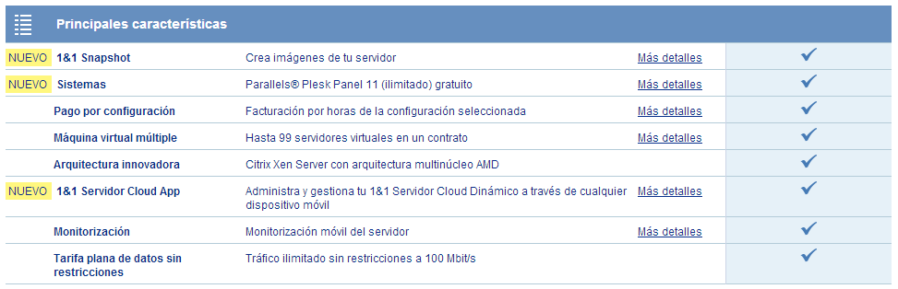

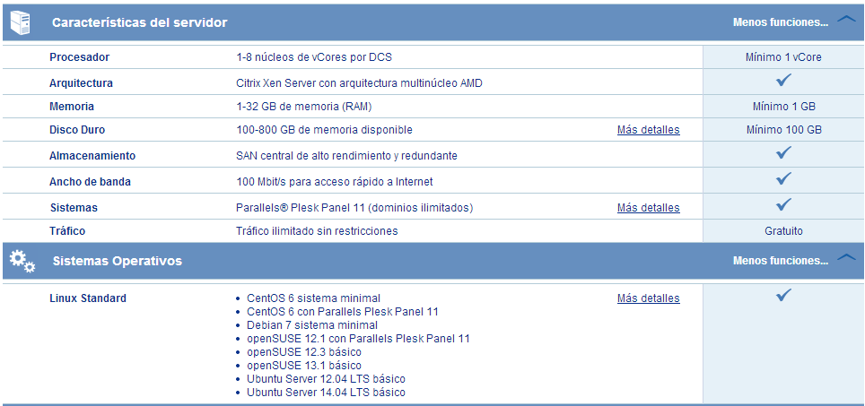

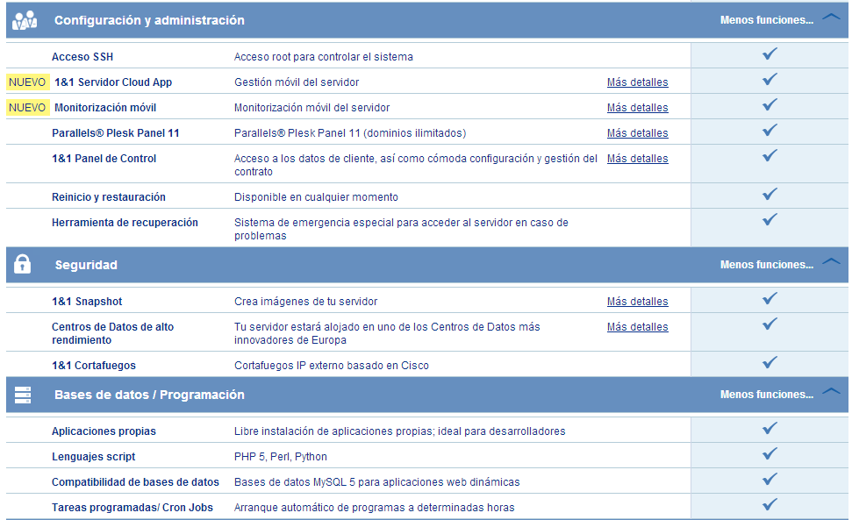

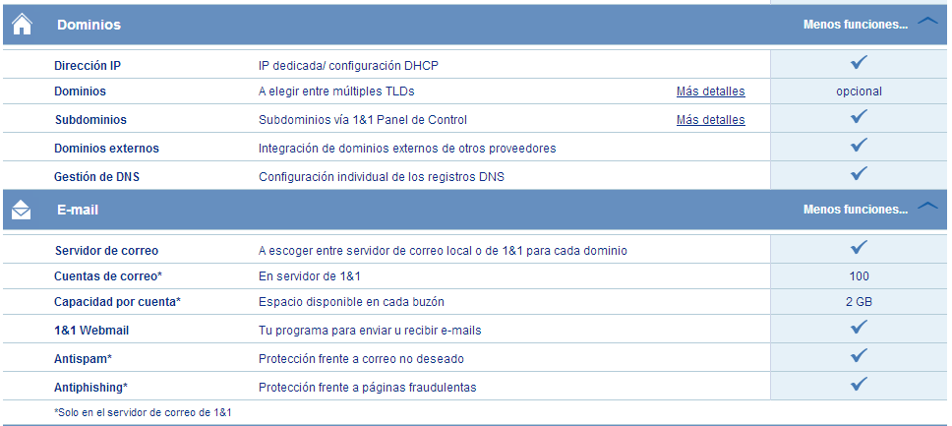

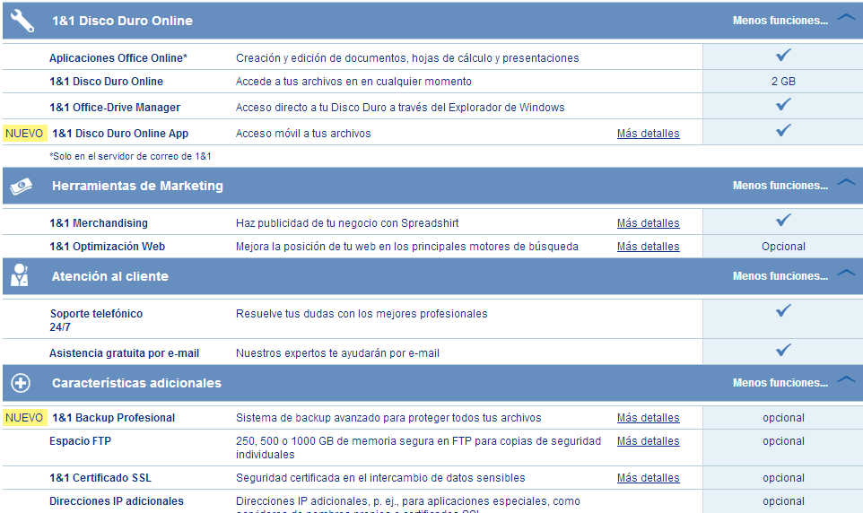

Contrataciones adicionales:

* Es conveniente contratar a parte seguridad SSL debido al nivel de seguridad que requiere la aplicación, este coste supone 6.99 €/mes. Proveedor **1&1. Las características son:**
  + Ofrece el intercambio más seguro de datos personales por Internet.
  + Cifrado máximo de 256 bits durante la conexión.
  + Protección perfecta para los datos personales y bancarios de clientes.
  + Compatible con los principales navegadores: Microsoft Internet Explorer, Mozilla Firefox, Google Chrome y Opera.
* Dominio: 4.95 €/mes. Proveedor: **PiensaSolutions.** Es el proveedor más barato que hemos encontrado, a continuación mostramos una tabla comparativa con otros proveedores:

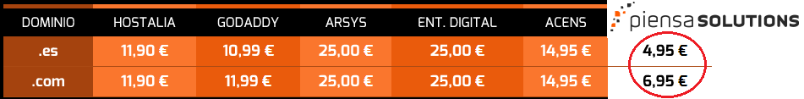



Las propuestas de gasto y ofertas correspondientes se encuentran almacenadas en la carpeta del proyecto en la Intranet.

**NOTA**: En este presupuesto no están incluidos los gastos de Hardware para ejecutar la aplicación desde el lado del cliente (tablets).

# Plan de Formación

|  |  |  |  |  |  |
| --- | --- | --- | --- | --- | --- |
| **Acciones  Previstas** | **Formador** | **Fechas Planificadas** | **Duración (horas)** | **Participantes** | **Lugar** |
| **Formación Android/PhoneGap** | David Llamazares | 04/11/2013  05/11/2013 | 8 | Resto del equipo | Universidad Pontificia de Salamanca |
| **Formación Spring** | Carlos Huguet | 18/11/2013  19/11/2013 | 6 | Resto del equipo | Universidad Pontificia de Salamanca |
| **Formación Hibernate** | Carlos Huguet | 20/11/2013  21/11/2013 | 6 | Resto del equipo | Universidad Pontificia de Salamanca |

# Plan de Control de Cambios

## Procedimiento a seguir

1. Las solicitudes de cambio pueden ser generadas por cualquier componente del equipo de proyecto.

La solicitud se realizará por correo electrónico al Gestor de Proyecto, describiendo claramente:

* + QUÉ se solicita.
  + CUÁL es el motivo o justificación del cambio.

1. Una vez recibida, el Gestor de Proyecto la incluirá en el Registro de Cambios. En ese momento la solicitud queda a la espera de validación por parte del Comité de Dirección del Proyecto.
2. El Gestor de Proyecto somete el cambio a la validación del Comité de Dirección del Proyecto.
3. Tras la toma de decisión del Comité de Dirección del Proyecto, el Gestor de Proyecto actualizará el Registro de Cambios con el nuevo estado de la solicitud y notificará al solicitante de la misma el nuevo estado, que puede ser:
   * Rechazada: por lo que se procederá al cierre de la misma.
   * Aprobada: se notificará además al equipo de trabajo, para que actualicen su EDT incluyendo los trabajos necesarios para la realización de esta nueva solicitud de cambio.

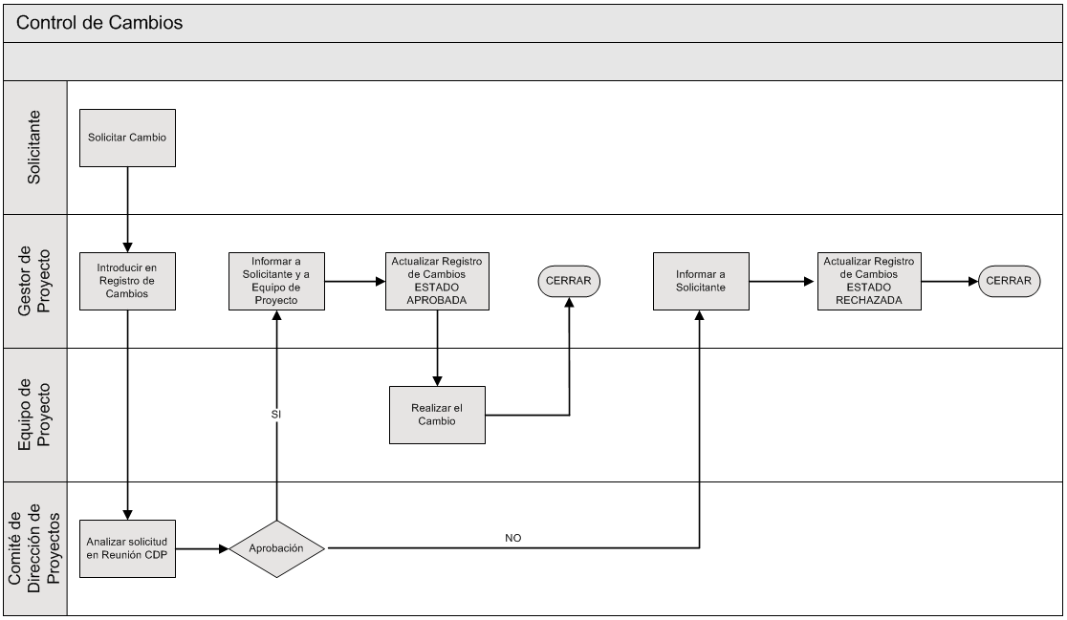

# Plan de Gestión de la Configuración

## Documentación

### *Alcance*

Los entregables objeto de la gestión de configuración están definidos en el Registro de Calidad del Proyecto (Ref 003).

### *Ubicación*

La documentación del proyecto (tanto técnica como de gestión) se almacenará en la Intranet, en la sección Proyectos de la unidad ejecutora del proyecto, en la siguiente Dirección

http://intranet.la empresa.es/SecretariaGeneral/Tecnologias/Proyectos/*REF_TITULO_DEL_PROYECTO ...*

Dentro de esta carpeta dicha documentación estará subdividida en dos carpetas denominadas:

* DocGestión: donde se almacenará la documentación de gestión, por ejemplo el Documento de Definición de Proyecto, el Plan de Proyecto, el Registro de Calidad, etc...
* DocTécnica: donde se almacenará la documentación técnica, por ejemplo el Documento de Requerimientos, el Documento de Diseño de la Solución, el Plan de Pruebas, etc...

*En el caso de desarrollo de software, la documentación técnica se almacena en TFS.*

### *Nomenclatura*

La nomenclatura que se utilizará para denominar estos documentos será Ref_ID_Tipo_Título (por ejemplo 226_(O12) DPP_Política Informática Verde.docx):

* Ref: Referencia del Proyecto en la aplicación de proyectos estratégicos.
* ID: Referencia del proyecto dentro del plan de sistemas.
* Tipo: Siglas del tipo de documento en caso de que estas siglas estén establecidas en la metodología de gestión de proyectos TIC de LA EMPRESA (ref.006). Por ejemplo DDP (Documento de Definición del Proyecto), PP (Plan de Proyecto)...
* Título: Título del proyecto. Dependiendo de su longitud tal vez sea necesario acortarlo, pero debe permitir saber a qué proyecto se hace referencia.

### *Validación de cambios*

Los responsables de validar cada uno del entregable objeto de la gestión de configuración están definidos en el Registro de Calidad del proyecto (Ref 003).

## Software

La herramienta utilizada para almacenar los datos del seguimiento de los elementos de trabajo, el control de código fuente, las generaciones, las herramientas de pruebas y la documentación necesaria para el desarrollo de software es Team Foundation Server (TFS).

La documentación que detalla cómo se lleva a cabo la gestión de la herramienta se encuentra en el Manual de Procedimientos de TFS (Ref 004).

## Hardware

Se ha utilizado un servidor propio de uno de los integrantes del equipo

## Copias de Seguridad

Copias de seguridad realizadas semanalmente y almacenadas en un disco externo. Adicionalmente se dispone de un control de versiones en google-code.

# Plan de Garantía de Calidad

Los responsables de la garantía y el control de calidad así como los entregables objetos de validación se encuentran detallados en el Registro de Calidad del proyecto (Ref 003).

Los informes de Control de Calidad generados se almacenarán en la Intranet, en la carpeta de proyecto correspondiente.

# Plan de Comunicación

|  |  |  |  |  |  |
| --- | --- | --- | --- | --- | --- |
| **Tipo** | **Audiencia Objetivo** | **Contenido** | **Frecuencia** | **Responsable** | **Método** |
| Arranque del Proyecto | Comité de Dirección del Proyecto | Acta de la Reunión, Documento de Definición del Proyecto, Presentaciones utilizadas | Una vez, al inicio del proyecto | Gestor de Proyecto | Correo electrónico  Publicación en la Intranet STIC (Carpeta Proyecto) |
| Todo LA EMPRESA | Anuncio arranque de Proyecto | Una vez, al inicio del proyecto | Gestor de Proyecto | Tablón de Anuncios del sitio departamental STIC en la Intranet |
| Cierre del Proyecto | Comité de Dirección del Proyecto | Acta de la Reunión, Informe Final de Proyecto, Presentaciones utilizadas | Una vez, al final del proyecto | Gestor de Proyecto | Correo electrónico Publicación en la Intranet STIC (Carpeta Proyecto) |
| Todo LA EMPRESA | Anuncio de final de Proyecto | Una vez, al final del proyecto | Gestor de Proyecto | Tablón de Anuncios del sitio departamental STIC en la Intranet |
| Actualización Ficha de Proyecto | Todo LA EMPRESA | Ficha de Seguimiento del Proyecto | Quincenal | Gestor de Proyecto | Aplicación Seguimiento de Proyectos (Intranet) |
| Seguimiento del proyecto | Comité De Dirección del Proyecto | Informe de Situación, Ficha de Seguimiento del Proyecto, acta de la reunión | Mensual | Gestor de Proyecto | Correo electrónico Publicación en la Intranet STIC (Carpeta Proyecto) |
| Hitos de Proyecto | Todo LA EMPRESA | Hitos significativos del proyecto | Según planificación | Gestor de Proyecto | Tablón de Anuncios del sitio departamental STIC en la Intranet |
|  |  |  |  |  |  |

# Actividades de Gestión del Cambio

Para la realización del proyecto hemos utilizado manuales de:

* Android y PhoneGap
* JQueryMobile
* Hibernate
* Git

# Dependencias

No existen dependencias

# Adaptación de la Metodología

No existen modificaciones sobre la metodología.